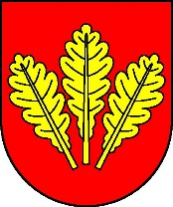
Mesto Nová Dubnica
Mestský úrad, Trenčianska 45/41, 018 51 Nová Dubnica

Číslo: OSO/2024 Nová Dubnica, 14.02.2024

Uznesenie Mestského zastupiteľstva v Novej Dubnici zo dňa 14. februára 2024

5. Návrh na rozdelenie dotácií na rok 2024

U z n e s e n i e č. 4

Mestské zastupiteľstvo na základe prerokovaného materiálu

A/ s c h v a ľ u j e

rozdelenie dotácií na rok 2024.

Ing. Peter Marušinec
primátor

Za správnosť:
Ing. Dana Šťastná
vedúca organizačno-správneho oddelenia

